



2026年第2期(总第111期)
贺州市老科技工作者协会办公室编2026年1月18日

加强粤桂省际特色产业优势互补
推动贺州现代农业高质量发展
---贺州市老科协农业分会开展考察调研活动
暨换届选举工作

新年伊始，冬日暖阳。1月15日，贺州市老科协及农业分会一行15人，在市老科协副会长孙桂珍和市老科协农业分会会长潘量坤的带领下，前往八步区灵峰镇和广东肇庆市怀集县岗坪镇开展考察调研活动。八步区灵峰镇党委副书记、镇长邹富宇全程陪同参观考察调研，怀集县岗坪镇党委副书记、镇长侯广浩和广西贵丰特钢有限公司林自叶主任为我们作考察现场详细讲解。

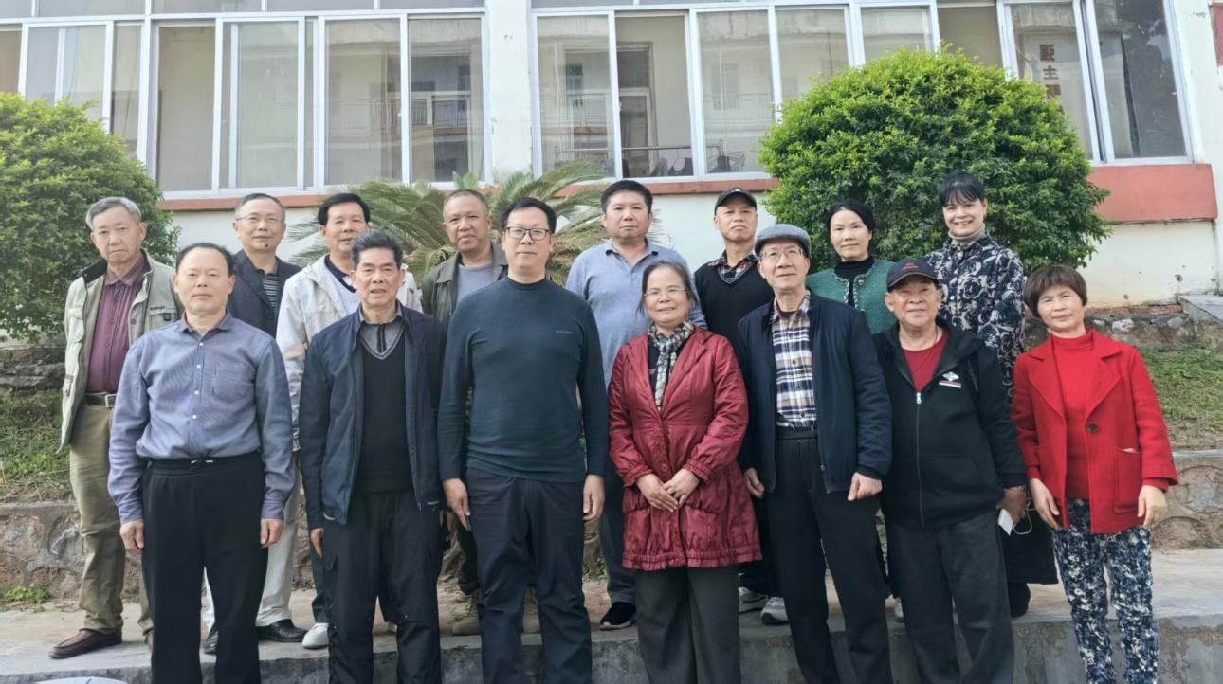
调研组成员首先深入粤桂省际边界红色廊道(灵峰、岗坪）蔬菜产业基地调研，该基地项目由贺州市八步区农业农村局、八步区灵峰镇政府、广东省肇庆市怀集县岗坪镇政府牵头，联合两省区三个村级集体经济组织和贺州富强现代农业集团有限公司具体实施。通过蔬菜产业园项目的实施，有效整合粤桂省际边界土地资源，提升交界区域耕地的经济价值，加快了两地三村村集体土地流转力度以及大棚工程、信息、技术、产后交易等共享服务。项目能够提供100多个就业岗位，主要吸纳粤桂省际边界脱贫户、监测户等劳动力，进ー步巩固和拓展脱贫攻坚成果、助力乡村振兴，实现粤桂省际边界资源共享、产业联抓、合作共赢。预计每年增收20万余元，增加周边农户经济收入，带动周边农户学习先进种植技术，帮助其向新型农民转型，提高种植的技术本领，进ー步丰富了“粤桂—邻亲”的内涵，形成“睦邻廊道齐创建、绿色富农产业共兴促发展”的基层治理新格局。
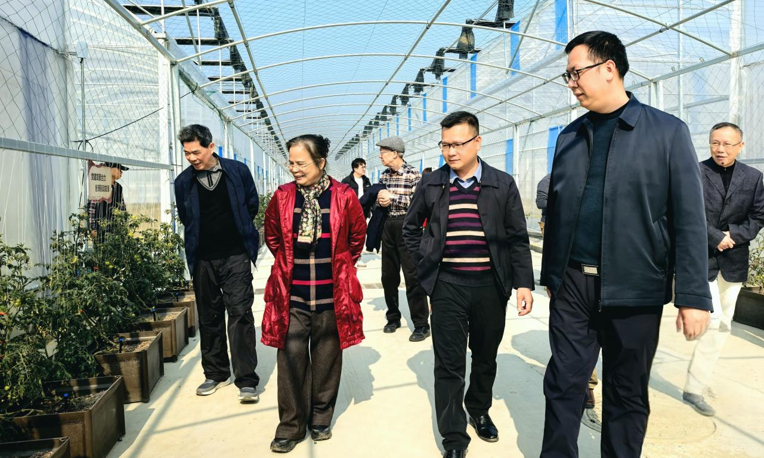
调研组成员来到怀集县岗坪镇“岭南蔬菜之乡”产业示范带(金群核心区）参观调研。踏入产业示范带，处处生机勃勃。示范带内标准化设施蔬菜生产基地建设及示范带基础设施建设已具规模，蔬菜景观长廊，现代化大棚里，自动喷淋系统浇灌着多种色彩形态各异的可观可食蔬菜（如羽衣甘蓝、紫花菜、瓜果等），融合物联网水肥一体化、移动基质盆栽与观光株型调控技术，构建了"多元配置﹣自动管控﹣景观调控"技术体系，建立"党建＋科技＋产业＋研学"融合模式，以实现蔬菜产业农文旅融合发展为目标，展现了一幅现代化农业的绿色画卷。接着还参观了岗坪镇切粉产业示范基地。岗坪镇利用地灵村7000平方米清拆土地，打造切粉生产示范区，推动国家地理标志产品岗坪切粉实现跨越发展——年销量达1.1万吨，产值突破1.5亿元，生动展现了“小特产”变身“大产业”的振兴之路。
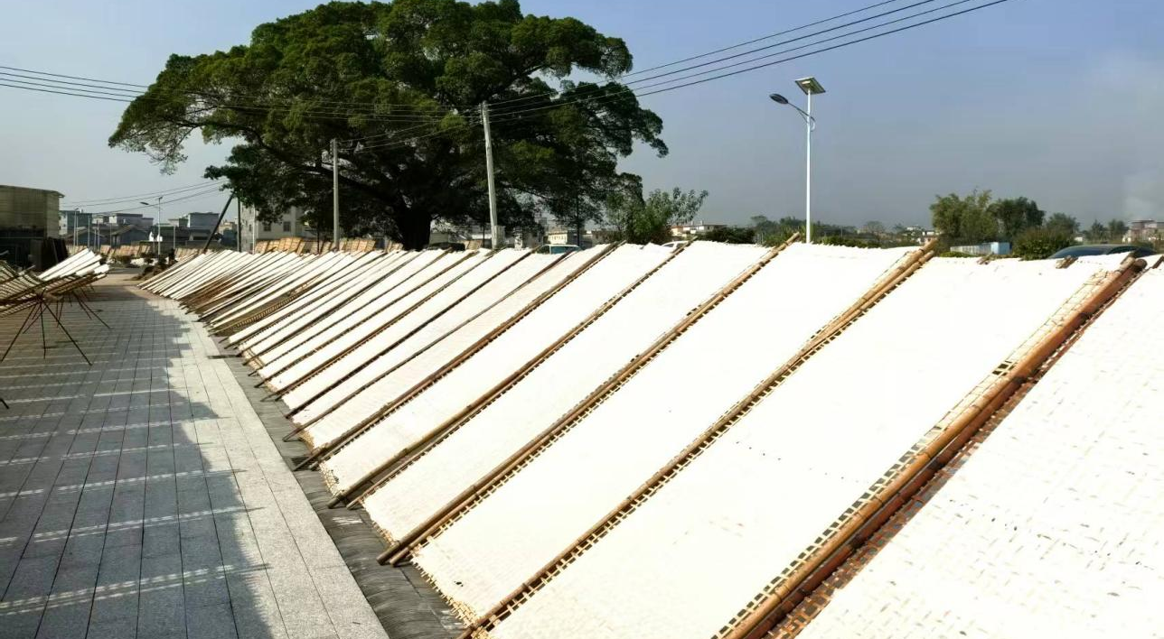
调研组成员还参观了广西贵丰特钢有限公司。该公司是一家集螺纹钢与线材、带钢、废钢加工、物流运输、房地产及工业园开发为一体的大型民营钢铁企业，创建于2002年11月14日，注册资本10亿元，公司总投资45亿元，占地面积约1600亩，在职员工约1000人，现有3套75吨高效节能型电弧炉及配套连铸连轧生产线，年产330万吨优质“杰钢”牌钢筋产品。2024年集团公司主营业务收入85亿元。产品市场供销链已覆盖广西、广东、湖南、贵州等地，受到众多客户的一致赞誉，是粤港澳大湾区多个国家重点工程、省市重点工程项目指定钢筋供应品牌。该公司近年来不断发展壮大，带动了地方经济的健康发展，多次获得各级政府机关授予“优秀纳税大户”和 “十大杰出投资商”等八十余项殊荣，并长期在脱贫攻坚、乡村振兴、捐资助学、疫情防控、红十字会献爱心等方面作出突出贡献。
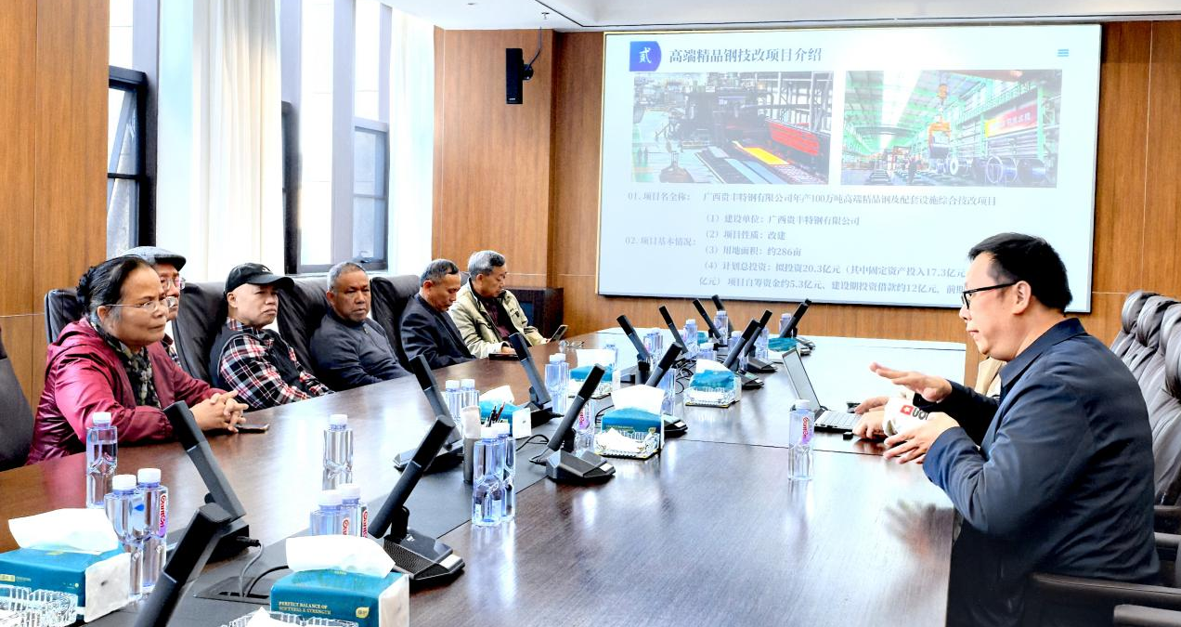
通过此次实地考察调研和座谈交流，会员们感触很深，深刻体会到农业特色产业和乡村振兴需要科技赋能和政策支持，提高学习先进实用技术和操作技能培训，才能帮助传统农业向现代农业转型。‌在国家实施“十五五”发展规划征程中，我们将继续发挥老科协农业分会的优势，发挥余热，为推动贺州现代农业高质量发展和乡村振兴贡献力量。
考察调研结束后，市老科协农业分会召开了换届选举会议。首先，市老科协副会长孙桂珍宣读了关于同意贺州市老科协农业分会换届的批复。接着，农业分会会长潘量坤总结了第一届理事会所做的工作和取得的成绩。随后，通过选举，选出了市农业分会第二届理事会会长、副会长和秘书长，陈兆金（高级农艺师）当选会长，于松亮(林业工程师)、骆永泉（兽医研究员）当选副会长，于松亮兼任秘书长。
选举结束后，孙桂珍肯定了上ー届农业分会所取得的工作成绩，希望新ー届理事会充分发挥自身优势，围绕中心、服务大局，积极作为，为“三农”提供专业的农业科技指导，切实提升科技服务能力，为贺州经济高质量发展注入“银发力量”。新一届理事会会长陈兆金表示：抓好农业分会的工作大有作为，农业分会在市老科协的领导下，接好班，履行好工作职能，尽快进入角色，认真贯彻落实习近平总书记对中国老科协的重要指示精神，不忘初心、牢记使命，发扬老农业科技工作者特别能吃苦、特别能工作的优良作风，力所能及地参与到乡村振兴和发展农村经济发展工作中，团结和带领广大会员，积极开展相关活动和技术指导，为建设贺州现代农业和乡村振兴多建言献策，为贺州经济社会发展贡献余热。
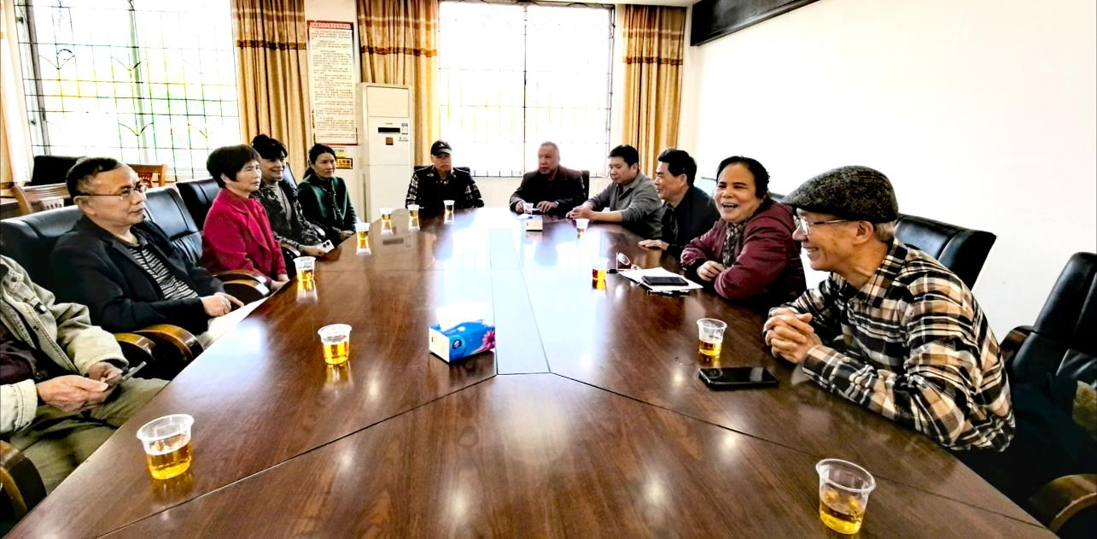
农业分会供稿

